浙江省社会办医指南

（2019年修订版）

前言

为全面贯彻落实国家9部委《关于优化社会办医疗机构跨部门审批工作的通知》（发改社会〔2018〕1147号）要求，进一步深化我省医疗领域“最多跑一次”改革，支持社会办医发展，省发展改革委会同省级有关部门对2017年的《浙江省社会办医指南（试行）》进行了修订，进一步精简相关审批条件、调整部分办理事项内容、优化办事流程，现向社会予以公布。

一、基本程序“四步骤”

投资者自主决策举办营利性医疗机构或者非营利性医疗机构，基本申办流程如下（图1社会办医基本流程）：

**（一）名称预登记和证照登记**

**营利性医疗机构**向属地市场监管部门申请办理营业执照（详见图2：营利性医疗机构工商注册办理流程）。

**非营利性医疗机构**向民政部门申请取得《准予民办非企业单位名称预登记通知书》和《关于开立临时存款账户的通知》（详见图3：非营利性医疗机构名称预登记办理流程）。到事业单位登记机关进行事业单位法人设立登记咨询。

注：医疗机构在名称预登记或申请营业执照前可向卫生健康、中医药主管部门进行命名咨询。

**（二）设置许可申请**

举办三级医院、三级妇幼保健院、急救中心、急救站、临床检验中心、医学影像中心、中外合资合作、台湾合资、港澳独资合资医疗机构的需要向生健康行政部门申请设置审批，取得《设置医疗机构批准书》（详见图4：医疗机构设置审批流程）。

注：1、社会办医疗机构的名称应当符合企业、个体工商户名称登记和《医疗机构管理条例》、《医疗机构管理条例实施细则》关于医疗机构命名的有关规定。

2、中外合资、合作医疗机构还需到商务部门进行审批。

3、除三级医院、三级妇幼保健院、急救中心、急救站、临床检验中心、医学影像中心、中外合资合作、台湾合资、港澳独资合资医疗机构外，举办其他医疗机构的，卫生健康行政部门不再核发《设置医疗机构批准书》，在执业登记时发放《医疗机构执业许可证》。

**（三）项目核准备案**

医院的固定资产投资项目需要在浙江省政务服务网投资项目在线审批监管平台登记赋码，再根据项目核准权限向省级或设区市发改部门申请项目核准（图5：企业投资项目核准流程）。其他社会办医疗机构的固定资产投资项目应通过浙江省政务服务网投资项目在线审批监管平台进行网上备案（图6：企业投资项目备案流程）。如果是中外合资、合作的医疗机构项目需向省发展改革委申请项目核准（同图5）。

注：宁波市享受省级管理权限。

**（四）执业登记申请**

到卫生健康行政部门申请取得《医疗机构执业许可证》（详见图7：医疗机构执业登记流程）

注：1、医疗机构涉及用房新建、扩建、改建（含室内外装修、建筑保温、用途变更）的，应当依法到住建主管部门办理建设工程消防设计审查验收相关手续。

2、根据《关于修改<建设项目环境影响评价分类管理名录>部分内容的决定》（生态环境部令2018第1号），20张床位以下的、中医门诊，建设单位可自行在网上办理建设项目环评登记表备案；其他需依法办理建设项目环评文件审批。

3、举办中医诊所的，在所在地中医药主管部门备案后即可开展执业活动。

4、非营利性医疗机构在取得《医疗机构执业许可证》后，还需到民政部门办理民办非企业登记（详见图8：非营利性医疗机构民办非企业登记流程），或者到事业单位登记管理机关进行事业单位法人登记（详见图9：民办非营利性医疗机构事业单位法人设立登记流程）。

以上流程为医疗机构举办基本流程，各地市各项程序略有不同，具体程序和要求可咨询当地卫生健康行政部门等相关部门进行了解。

**图1：社会办医基本流程**



二、重点流程“八张图”

**图2：营利性医疗机构工商注册办理流程**

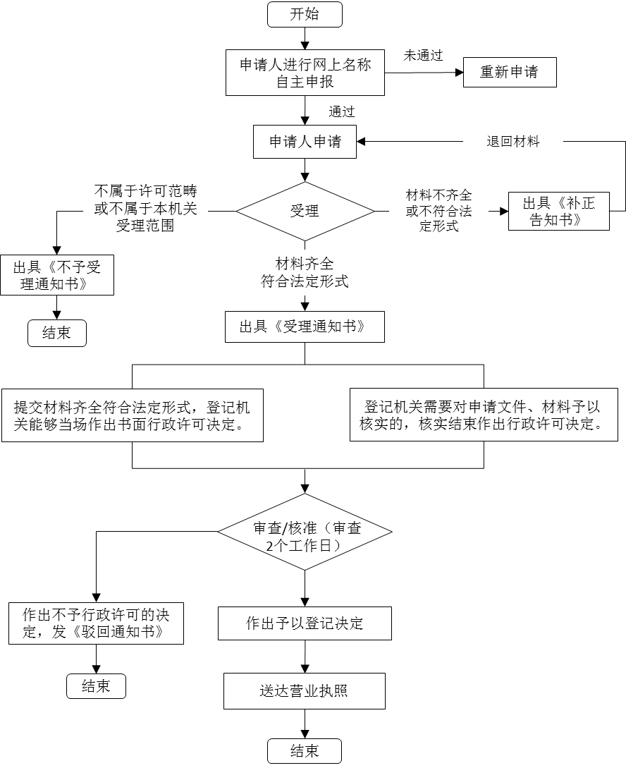

**所需材料：**具备企业法人资格的医院参照公司制企业提交材料。公司设立登记提交材料规范如下：

1、《公司登记（备案）申请书》。

2、公司章程（有限责任公司由全体股东签署，股份有限公司由全体发起人签署）。

3、股东、发起人的主体资格证明或自然人身份证明。

（1） 股东、发起人为企业的，提交营业执照复印件。

（2）股东、发起人为事业法人的，提交事业法人登记证书复印件。

（3） 股东、发起人为社团法人的，提交社团法人登记证复印件。

（4）股东、发起人为民办非企业单位的，提交民办非企业单位证书复印件。

（5）股东、发起人为自然人的，提交身份证件复印件。

（6） 其他股东、发起人的,提交有关法律法规规定的资格证明复印件。

4、法定代表人、董事、监事和经理的任职文件。

根据《公司法》和公司章程的规定，有限责任公司提交股东决定或股东会决议，发起设立的股份有限公司提交股东大会会议记录(募集设立的股份有限公司提交创立大会会议记录)。对《公司法》和章程规定公司组织机构人员任职须经董事会、监事会等形式产生的，还需提交董事签字的董事会决议、监事签字的监事会决议等相关材料。

5、住所使用证明。

6、募集设立的股份有限公司提交依法设立的验资机构出具的验资证明。涉及发起人首次出资是非货币财产的，提交已办理财产权转移手续的证明文件。

7、募集设立的股份有限公司公开发行股票的应提交国务院证券监督管理机构的核准文件。

8、法律、行政法规和国务院决定规定设立公司必须报经批准的或公司申请登记的经营范围中有法律、行政法规和国务院决定规定必须在登记前报经批准的项目，提交有关批准文件或者许可证件的复印件。

注：1.依照《公司法》、《公司登记管理条例》设立的有限责任公司(含一人有限责任公司和国有独资公司)、股份有限公司适用本规范。

**申请方式与受理机构：**1、现场申请**：**属地行政服务中心或市场监管局登记窗口；2、网上申请：浙江省政务服务网http://www.zjzwfw.gov.cn/。

**办理时长：**内资企业2个工作日，外资企业3个工作日。

**图3：非营利性医疗机构名称预登记办理流程**



**所需材料**：

1、《民办非企业单位名称预登记申请表》（浙江政务服务网上填写并打印，申请表内发起举办单位应加盖公章，举办者亲笔签名）；2、民办非企业单位的可行性报告样本（可行性报告应包括申请理由，成立背景，宗旨性质，拟用名称及说明，拟开展业务范围及相关行业或领域情况介绍，注册资金及其来源，拟任负责人、工作人员及其情况介绍，发展规划及作用发挥等）；3、举办者简介及身份证明样本（举办者为个人的，不少于两人；举办者为单位的，至少一个。属个人申请的，提供举办者的身份证复印件；属单位申请的，提供举办单位的法人登记证书复印件）。

注：非本人办理需提供经办人委托书。

**受理机构：**各级民政部门、各级行政审批中心。

**办理时长：**5个工作日。

**图4：医疗机构设置审批流程**

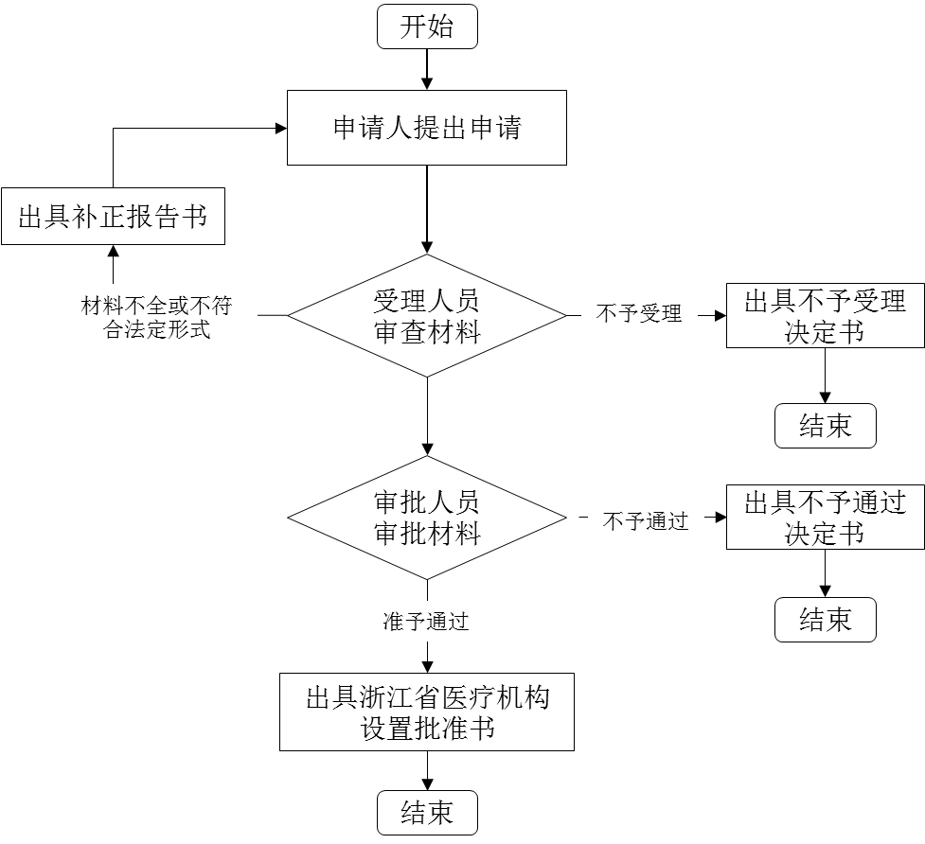

注：此流程适用于三级医院、三级妇幼保健院、急救中心、急救站、临床检验中心、医学影像中心、中外合资合作、台湾合资、港澳独资合资医疗机构。

**所需材料**：

1、设置申请书。

2、设置可行性研究报告：包括以下内容：（1）申请单位名称、基本情况以及申请人姓名、年龄、专业履历、身份证号码；（2）所在地区的人口、经济和社会发展等概况；（3）所在地区人群健康状况和疾病流行以及有关疾病患病率；（4）所在地区医疗资源分布情况以及医疗服务需求分析；（5）拟设医疗机构的名称、选址、功能、任务、服务半径；（6）拟设医疗机构的服务方式、时间、诊疗科目和床位编制；（7）拟设医疗机构的组织结构、人员配备；（8）拟设医疗机构的仪器、设备配备；（9）拟设医疗机构与服务半径区域内其他医疗机构的关系和影响；（10）拟设医疗机构的污水、污物、粪便处理方案；（11）拟设医疗机构的通讯、供电、上下水道、消防设施情况；（12）资金来源、投资方式、投资总额、注册资金（资本）；（13）拟设医疗机构的投资预算；（14）拟设医疗机构五年内的成本效益预测分析。并附申请设计单位或者设置人的资信证明。申请设置门诊部、诊所、卫生所、医务室、卫生保健所、卫生站、村卫生室（所）、护理站等医疗机构的，可以根据情况适当简化设置可行性研究报告内容。

3、选址报告和建筑设计平面图。

**受理机构：**中外合资合作、台湾合资、港澳合资独资的医疗机构、血液透析中心由设置地县（市、区）级卫生健康行政部门受理，并出具初审意见报设区市卫生健康行政部门，设区市卫生健康行政部门审核后（出具审核意见）报省卫生健康委进行设置审批；其他医疗机构根据相应权限到设区市、县（区）卫生健康行政部门进行设置审批。

**办理时长：**省级20个工作日；市级、区县级10-30个工作日不等。

**图5：企业投资项目核准流程**



**所需材料：**1、项目核准申请报批文件(原件)；2、项目申请报告（原件）；3、自然资源行政主管部门出具的选址意见书（仅指以划拨方式提供国有土地使用权的项目）（电子文件）；4、自然资源行政主管部门出具的用地（用海）预审意见（自然资源主管部门明确可以不进行用地预审的情形除外）（电子文件）；5、法律、行政法规规定需要办理的其他相关手续（原件或复印件）。

**受理机构：**各级发改部门。

**办理时长：**20个工作日。

**图6：企业投资项目备案流程**

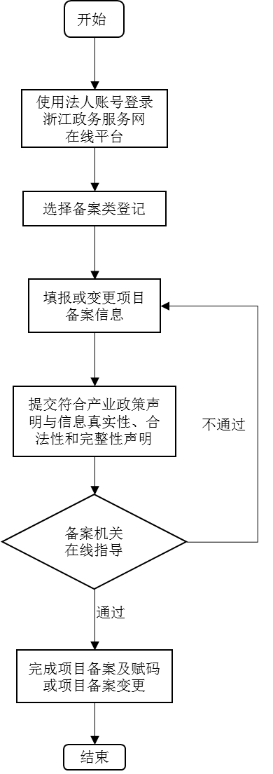

**所需材料：**通过“浙江政务服务网”将申请信息告知备案机关，备案申请表主要包括以下内容：1、项目单位基本情况；2、项目名称、建设地点、建设规模、建设内容；3、项目总投资额；4、项目符合产业政策的声明。

**受理机构：**各级发改部门。

**办理时长：**立即办结。

**图7：医疗机构执业登记流程**

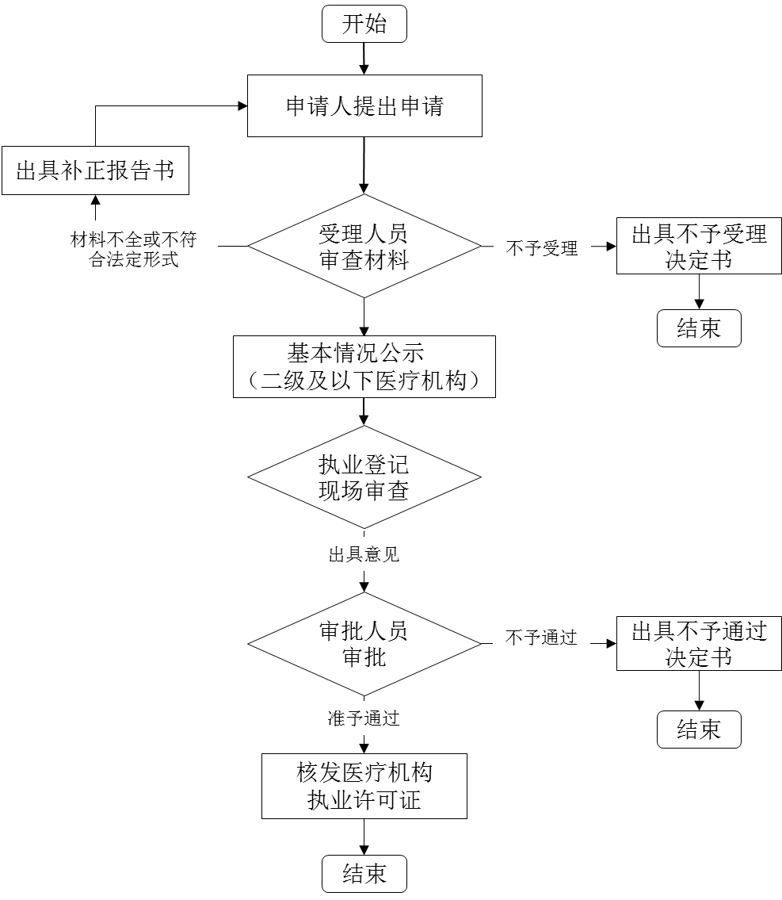

**所需材料：**1、《医疗机构申请执业登记注册书》。2、三级医院、三级妇幼保健院、急救中心、急救站、临床检验中心、医学影像中心、中外合资合作医疗机构、台湾独资、港澳独资合资医疗机构需《设置医疗机构批准书》或者《设置医疗机构备案回执》(原件)，二级及以下医疗机构无需提供；3、医疗机构用房产权证明或者使用证明（复印件）；4、医疗机构建筑设计平面图（复印件）；5、医疗机构规章制度（复印件）；6、医疗机构法定代表人或者主要负责人以及科室负责人名录和有关资格证书、执业证书（复印件）；7、医疗机构用房，通讯、供电、上下水道等公共设施，消毒、隔离和无菌操作等基本知识和技能由专家现场评审，出具评审意见；8、医疗废弃物处理需提供与第三方处理机构签订的相应协议；9、医疗机构用房新建、扩建、改建（含室内外装修、建筑保温、用途变更）消防验收相关审批手续。

**受理机构：**与申请医疗机构设置审批对应，受理范围一致。

**办理时长：**省级20个工作日；市级、区县级10-30个工作日不等。

**图8：非营利性医疗机构民办非企业登记流程**



**所需材料**：1、《民办非企业单位成立登记申请书》（浙江政务服务网上填写并打印，包括举办者、负责人等情况、住所证明，另附用房合同和产权证明）；2、卫生健康行政部门同意登记的批准文件；3、会计师事务所出具的验资报告或相关银行开具的验资证明；4、社会组织党建工作承诺书；5、《民办非企业单位章程核准表》及章程；6、干部兼职审批文件（党政领导干部拟在民办非企业单位兼任负责人的，应提交相关审批文件）。

注：非本人办理需提供经办人委托书，由第三方出具的证明材料可提供原件、复印件各一份。

**受理机构：**各级民政部门、各级行政审批中心。

**办理时长：**30个工作日。

**图9：民办非营利性医疗机构事业单位法人设立登记流程**



**所需材料**：1、事业单位法人设立（备案）登记申请书；2、事业单位法定代表人登记申请表；3、事业单位章程草案；4、审批机关批准设立的文件；5、拟任法定代表人现任该单位行政职务的任职文件；6、拟任法定代表人的居民身份证复印件或者其他身份证明文件；7、开办资金确认证明；8、住所证明；9、登记管理机关要求提交的其他相关文件。

**受理机构：**事业单位登记机关。

**办理时长：** 20-30个工作日。